Одељење V1
ОШ”Бранислав Нушић” у Београду

Чика Нобел добар друг,
дао крила један круг!

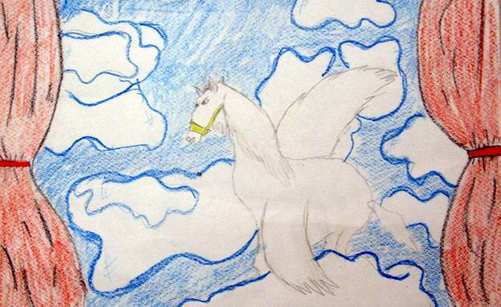

мај 2011.г.

Успешност и неуспешност

Успешност је када се осећамо као да смо најсрећније дете на свету и ништа не може да промени наше мишљење о нашем успеху и напредку.
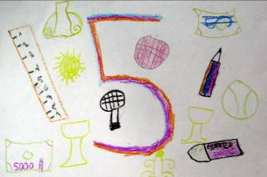
Кажу да успешан човек има пара и добре финансинске услове, да има неко предузеће. Е па ми не мислимо да је све у претходно наведеном. Наравно то јесу одлике успешних и веома успешних људи, али успешни су и они који су добри пријатељи и који имају исте такве пријатеље, они којима је породица на окупу, и који у весељу и миру проводе дане, а у животу су оптимисти.
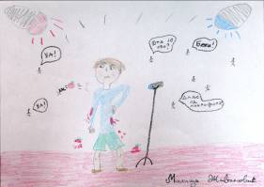
Неуспешан човек је често онај који је одбачен, који нема среће, који није баш у добром финансијском положају. Међутим, то није разлог да кажемо да су самим тим ови људи лоши и зли. Али, можда и јесу такви. Зато прво упознајте човека па онда судите.

Добре оцене, кулутура, пристојност, упорност, труд, вредноћа и редовно учење је састав једног доброг и примерног ђака. Иако су они такви какви су не значи да се по особинама и својим гестовима разликују од оних неуспешних.

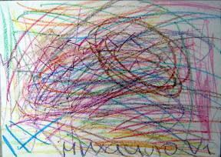
Лоше оцене често представљају неуспешне, лоше ђаке. Они не морају бити пакосни, непристојни и лоши као особе. Мада они често могу бити такви али само ако сте и ви према њима такви и ако их одбацујете. Они су у доста случајеви добри другари, искрени су и праведни. То не можете знати ако им не дате шансу…
ДАЈТЕ СВИМА ШАНСУ И НЕМА ПРЕДРАСУДА И БРЗОПЛЕТОСТИ!
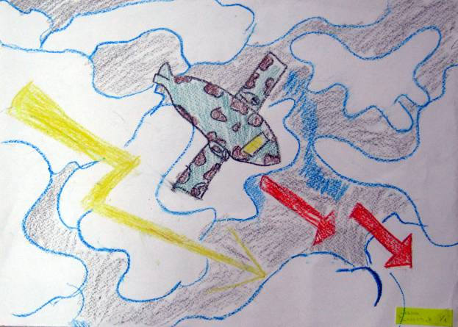
ДИСЛЕКСИЈА
Бити дислексичар није лако, ,,другови'' те одбацују, обесхрабрен си, једина подршка ти је породица...Када читаш чини ти се да слова играју коло као мали, вешти човечуљци. Али све има лепу страну...
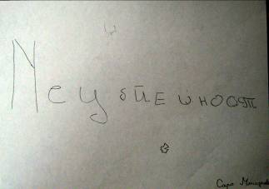
Иза дислексије се крије, често, неки скривени генијалац који унапређује живот и човечанство. Многи дислексичари у животу успевају,добијају Нобелову награду и карту за незаборав. Ти генијалци као деца нису успели, али у животу успевају. Дислексија није болест, већ проблем, потешкоћа и сметња у читању и писању. Дислексичари су неми путници који имају карту за бесмртност, због својих достигнућа и открића током своје каријере. Људи који имају дислексију имају велику подршку породице, као например познати научници Алберт Анштајн-жену, Баруј Бенацераф-породицу и остали познати дислексичари који су променили човечанство.
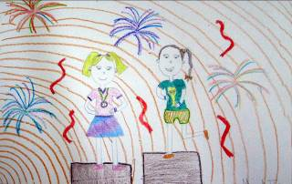
Баруј Бенацераф

За време детињства , школовања и одрастања је проживљавамо и лепе и ружне ствари. Заправо једино што је обележавало лепу страну мог живота јесте сазнање да имам маму, тату и брата, а сваки дан дешавале су ми се све горе ствари.
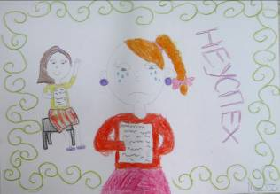
Ја сам дислексичар. Без обзира што ми слова изгледају као човечуљци који се држе за руке и вешто играју у колу, успео сам у животу . Добио сам Нобелову награду за медицину и постао сам важна личност која је променила човечанство.
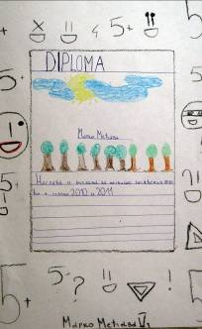

Велики проблем у школи ми је представљала дислексија, прави доказ су моје оцене (јединице и по која двојка у дневнику). То што не знам да читам и пишем ме није спутавало да проучавам биологију и медицину и помогнем људима у проучавању тих наука.
Алберт Ајнштајн

Моје детињство је тама и туга. Усамљеност ми је очигледно најбољи друг. У школи ме исмевају, ругају ми се, само желе да ми напакосте и вређају ме. Породица ме третира као непознату особу али ипак имам потребу да будем део ње. Све ово је проузроковала дислексија.
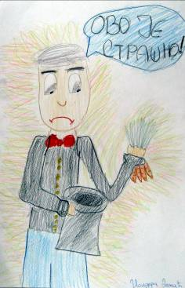

Пролазили су дани и године, основао сам своју двочлану породицу. Ноћима не спавам, размишљам о томе како би изгледао свет да сам поштован међу људима и да ме воле 'то би се остварило само ако бих променио човечанство. Имао сам разне идеје и пошто нисам могао да их запишем то је радила моја жена. Коначно! Жеља ми се остварила, само још треба да прође пар месеци и бићу званично признат у свету као Нобеловац.

Дан доделе Нобелове награде, иза сцене је огромно узбуђење, завесе се дижу а предамном су милиони људи. Моје име је прозвано и ја сам сада званично НОБЕЛОВАЦ!
И ако је детињство некоме тешко и сурово не значи да ће му и живот бити такав.

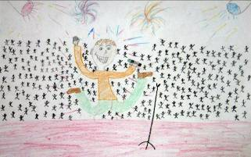
АРЧЕР МАРТИН
Понекад сам врло тужан и усамљен. И баш сам сам. Остаје је ми само друштво мог пса који ме немо посматра.
Понекад ми није пријатно у друштву када је неко бахат, неваспитан и безобразан.А од свих догађаја у току дана понекад се осећам јако уморно.
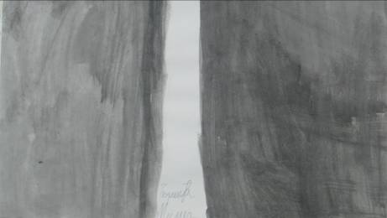
Живот се наставља даље,а ми као неми путници настављамо тамо где смо стали. У школи су ме задиркивали и било ми је непријатно.
Једва сам дочекао да дође тај дан да добијем Нобелову награду. И тај дан је дошао. Добио сам ту чувену Нобелову награду ,иако сам био дислексичар успео сам да остварим своје снове…
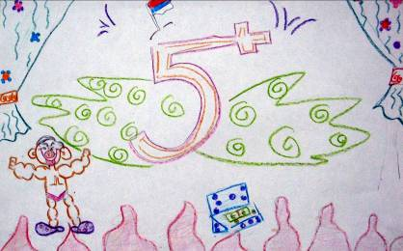
Винстон Черчил
Моје рано детињство било је испуњено игром и весељем.Од када сам сазнао да сам дислексичар, мој свет се обрнуо наопако.
Имао сам проблема са читањем и писањем, зато што су ми речи поигравале пред очима. Осећао сам се одбачено у друштву и у породици.
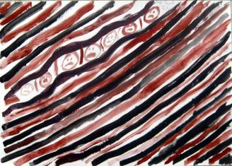
Свима сам покушавао објасним своје проблеме, али ме нико није разумео. Сваког дана сам растао и на крају одрастао. Проблеми су ми се све више сужавали и све се поправило.
Моје мишљење је да децу са дислексијом треба разумети, а не подсмевати им се. Ја препоручујем својим ученицима да буду поштени према свима.

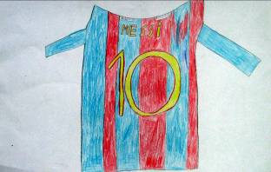

Дело као карта за бесмртност
Како награђује Бог, а како људи?

Сви људи рођењем добијају неке квалитете. У даљем животу те квалитете морамо да искористимо на добробит других. Морамо да будемо вредни, упорни и да се не плашимо било каквог напора.

Награда за наш труд може да буде различита. Бог награђује људе васкрсењем. То значи да ћемо и после смрти вечно живети.

Људи награђују признањима и наградама. Једна од тих награда је и Нобелова награда. Она је најзначајнија у целом свету. Човек који добије ову награду живеће вечно јер га никада други људи неће заборавити.

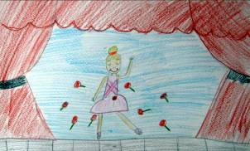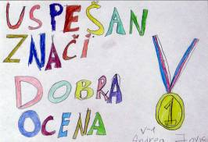

Неколико речи о Нобелу

Нобелова награда носи име по Алфреду Нобелу, шведском изумитељу динамита.

Године 1865. , Нобел је изумео свој најважнији изум, динамит. Људи су мислили да је ,,геније зла”, као и ,,трговац смрћу”, док је он говорио да ради за добробит човечанства.

Алфред је био добар проналазач, а доказ су његови изуми, којих је било 355.

Нобел је прављењем својих изума, освојио, поред новца, и карту за незаборав.

Алфред Нобел рођен је 1833. године, а умро је 1896. од последица крварења у мозгу.

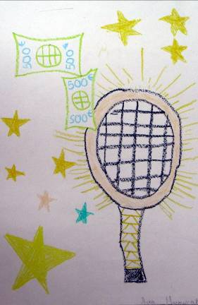
Закључак

Људи могу да успеју у животу иако су лоше почели.
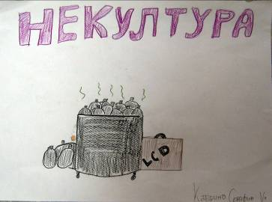
Понека човек изгледа лењ или глуп, алу у ствари има проблем.

Откривање проблема може да побољша даљи живот.

Наш посао је да се суочавамо са проблемима и да помогнемо онима који их имају.

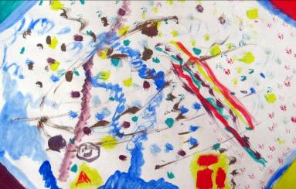

А у т о р и к њ и г е
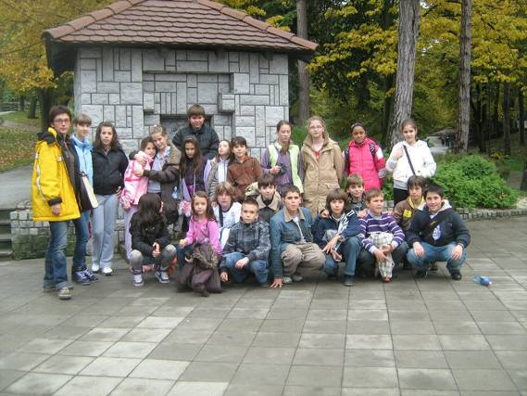

Ученици V1:

- Данило Станисављевић
- Вук Рашић
- Михаило Кртолина
- Милица Вукићевић
- Сара Милуновић
- Милица Живановић
- Исидора Декић
- Тамара Стаменковић
- Хасна Илијази
- Катарина Серафин
- Марко Мећава
- Филип Радуловић
- Вељко Стефановић
- Лука Михаиловић
- Стефан Кошанин
- Јована Виторовић
- Бојана Вељковић
- Андреа Јовић
- Тијана Нанушевски
- Милица Диковић
- Маша Лукић
- Виктор Васић
- Миша Барчић
- Јасна Јовановић
- Кристијан Симић
- Страхиња Стринић

Књига је састављена у ОШ“Бранислав Нушић“ од радова које смо написали на часовима српског језика, нацртали на часовима ликовног, слушали на часу веронауке и грађанског васпитања, и сложили на часу информатике.

